以下は、今月の健康・ウェルネスに関するトピックである「自殺の予防と回復」をメンバーの皆様に周知していただくためのソーシャルメディア用コピー案（画像オプション付き）です。必要に応じて、社内の通信プラットフォームやLinkedInアカウントで自由に共有してください。

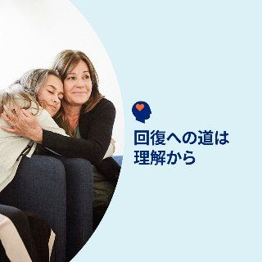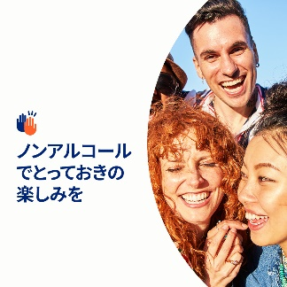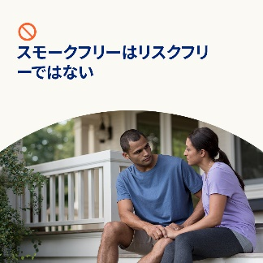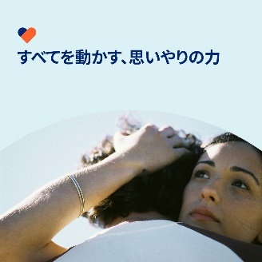

- 依存症とは、脳や行動に影響を及ぼす慢性疾患です。これは、治療によって回復が可能なものです。今月のツールキットで、依存症とは何か、その回復プロセスとはどのようなものかを学びましょう。optumwellbeing.com/newthismonth/ja-JP #employeehealth #wellbeing #recoveryjourney #recoveryispossible

- 「ソバーキュリアス」運動をご存じですか。今月のツールキットに含まれるインタラクティブプランナーを活用し、アルコール抜きで1週間を楽しく過ごせるようさまざまな活動を計画しましょう。optumwellbeing.com/newthismonth/ja-JP #employeehealth #wellbeing #mentalhealthawareness

- ベイプは、タバコよりも安全な代替品と見なされがちですが、決してリスクがないわけではありません。今月のツールキットで、ベイプに関する5つの重要な真実を学びましょう。optumwellbeing.com/newthismonth/ja-JP #employeehealth #wellbeing #mentalhealthawareness

- 9月10日は、世界自殺予防デー（World Suicide Prevention Day, WSPD）です。愛する人が自殺を考えて苦しんでいるなど、なかなか想像がつかないものですが、実際には世界中の多くの人々がそのような状況に置かれています。今月のツールキットで、認識を高め、命を救うために何ができるかを学びましょう。optumwellbeing.com/newthismonth/ja-JP #employeehealth #wellbeing #mentalhealthawareness #WSPD

LinkedInへの投稿方法：
- LinkedInアカウントを開く
- 上記から使用したいテキストをリンクを含めて選択し、コピーして貼り付ける
- 使用したい画像を選択し、投稿に追加する（手順4の前に、画像をドライブに保存して「写真を追加」を選択しておく）
- 「Post (投稿)」をクリックする

